LAB 7:
WINFORM KẾT NỐI CƠ SỞ DỮ LIỆU NÂNG CAO

Mục tiêu
  - Hướng dẫn sinh viên xây dựng chương trình Windows Form có tương tác với cơ sở dữ liệu.
  - Hướng dẫn làm quen môi trường lập trình C# với phần mềm Microsoft Visual Studio 2022.
  - Hướng dẫn sinh viên tập làm quen mới soạn thảo, chỉnh sửa mã nguồn, biên dịch, gỡ lỗi (debug), thực thi chương trình.
  - Thiết kế form nhập liệu cho các bảng thông tin trong CSDL.
  - Thực thi các câu lệnh SQL tương tác với CSDL với cách sử dụng SQLDataAdapter.
  - Làm quen khai báo và xử lý các sự kiện với các control khác nhau.
  - Làm quen với cách đặt tên biến lập trình của các control.

Nội dung

Thực hành 1: Hiển thị dữ liệu trên control DataGridView

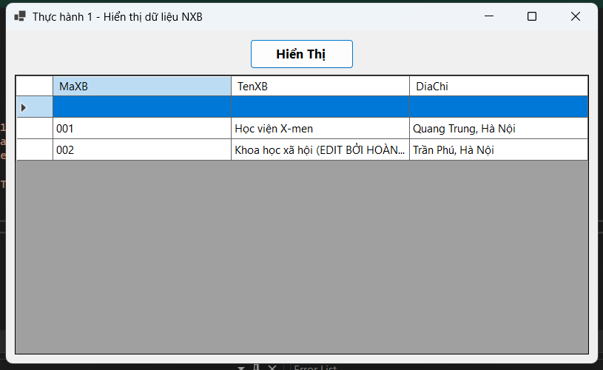

Thực hành 2: Thêm dữ liệu cho bảng Nhà xuất bản

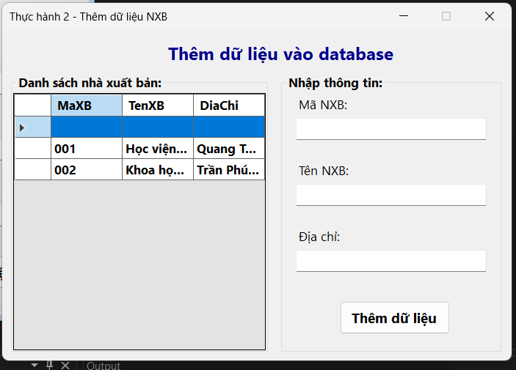
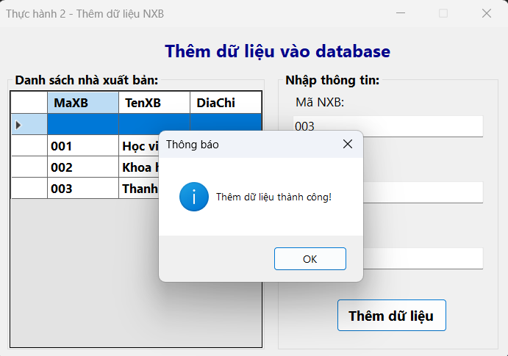

Thực hành 3: Cập nhật dữ liệu cho bảng Nhà xuất bản

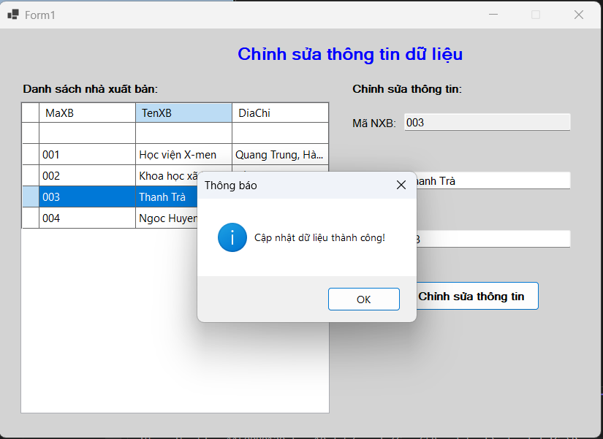

Thực hành 4: Xóa dữ liệu cho bảng Nhà xuất bản

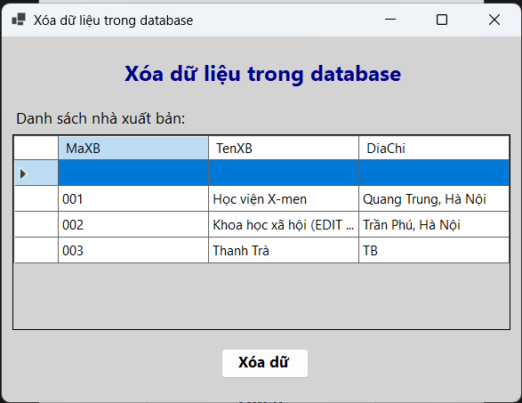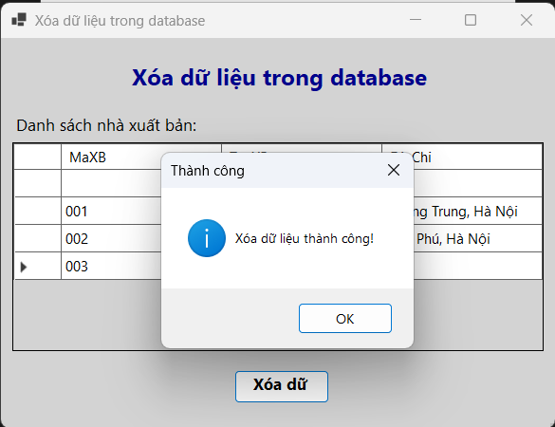

Rèn luyện với bài tập ở đường dẫn sau: Phần 4.

